Ime: .......................................................... Razred:.........

Računanje ploščine s preštevanjem žebljičkov

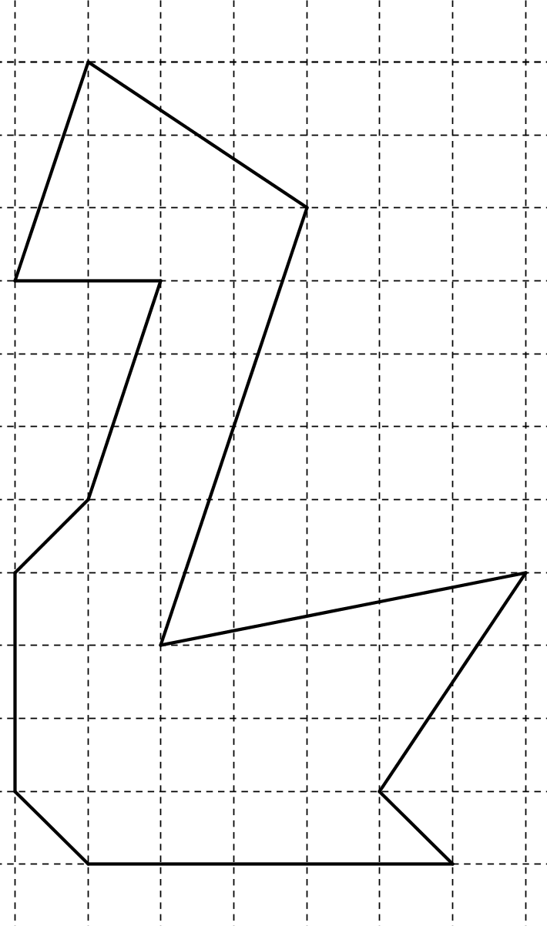
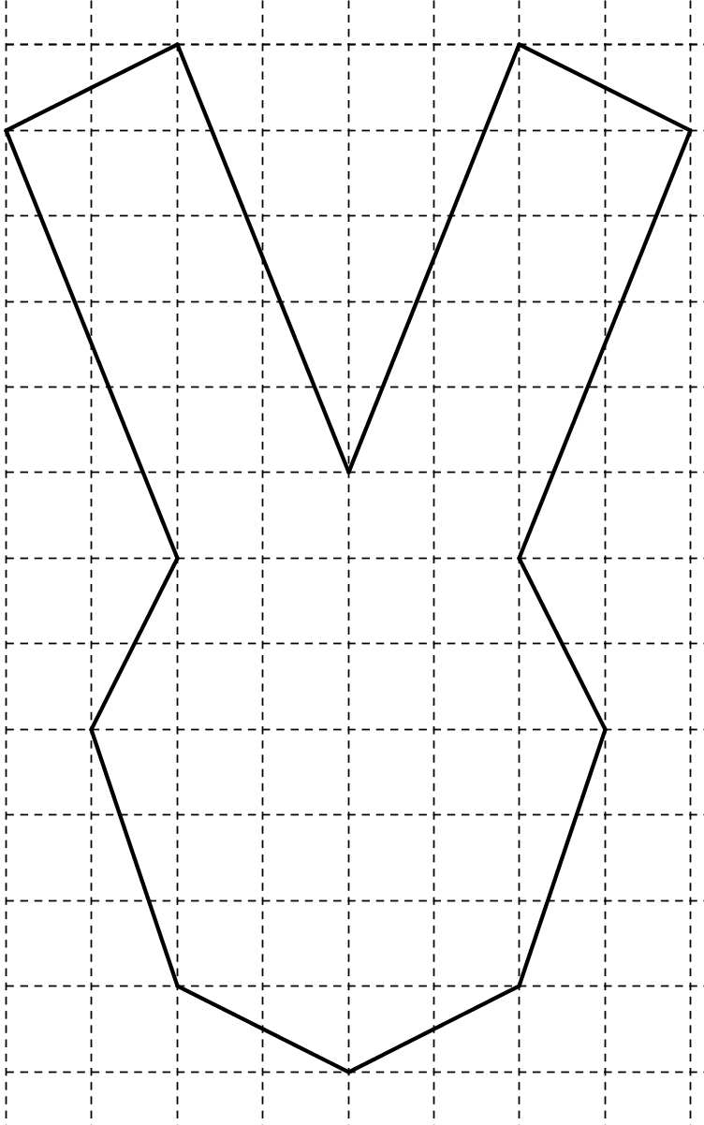

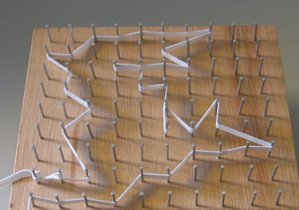
Vsak udeleženec dobi geoploščo in elastični trak. Predpostavimo, da je razdalja med dvema sosednjima žebljičkoma natanko 1 cm, zato je ni potrebno posebej meriti. Na geoplošči bomo ustvarjali različne like.

V svoji skupini določite dva zapisničarja, ki bosta vpisovala rezultate v preglednico. Vnesla bosta podatke za vsak lik, ki ga boste naredili v skupini, vi pa boste skušali ugotoviti, kakšna je zveza med zapisanimi števili. Priporočamo, da preglednico izpolnite zelo natančno.

Ob preglednici za vnos podatkov se nahaja tudi mreža, ki jo lahko uporabite za risanje izdelanih likov na geoplošči.

Želimo vam veliko uspeha pri delu z žebljički.

(Korak 1) Vsak udeleženec na geoplošči oblikuje pravokotnik. Pravokotniki v skupini naj bodo različni. Na sliki je primer pravokotnika z dolžino 6 cm in širino 5 cm. Oblikujte še svojega.

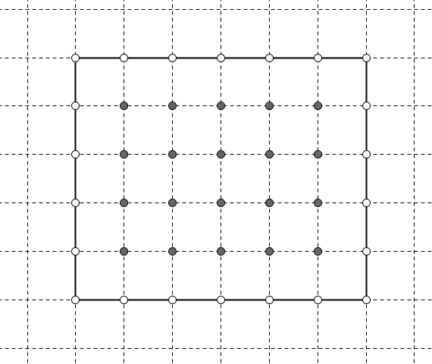
Preštejte število žebljičkov, ki v celoti ležijo znotraj pravokotnika, npr. kot 20 sivih točk na sliki: ……..
Preštejte število žebljičkov, ki ležijo na robu pravokotnika, npr. kot 22 belih točk na sliki; ……...
Ne pozabimo, da je razdalja med žebljički 1 cm in je ploščina vsakega kvadratka natanko 1 cm². Zapišite ploščino svojega pravokotnika: …….…….. (Ne pozabite na ustrezno enoto).

Zapisničarja vnašata rezultate za vse pravokotnike v preglednico (zadnji stolpec ostaja zaenkrat prazen). V primeru pravokotnika na sliki so že vnešena ustrezna števila.
(Korak 2) Opazujmo sedaj trikotnike. Skupino razdelite v dve podskupini. V prvi skupini vsak na svoji geoplošči oblikuje pravokotni trikotnik (ena stranica naj leži vodoravno, druga pa navpično).

V drugi skupini vsak oblikuje trikotnik, ki ni pravokoten, ena stranica naj leži vodoravno. Trikotniki naj bodo različni.

Najprej si oglejte naslednji primer. Na spodnji sliki je pravokotni trikotnik s katetama 6 cm in 5 cm. Ploščina tega trikotnika je ………… Pojasnite, kako ste prišli do tega rezultata.

…………………………………………………………………………………………..

…………………………………………………………………………………………..
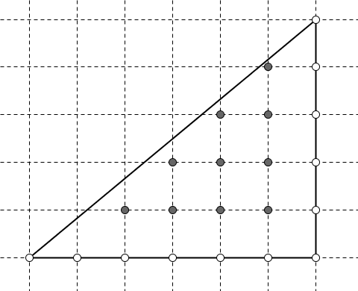
Preštejete, koliko žebljičkov leži znotraj trikotnika (sive točke): ……..
Preštejte žebljičke, ki ležijo na robu trikotnika (bele točke): ……...

Vrnite se sedaj k svojem trikotniku in preštejte žebljičke.
Če ste v dvomih, ali žebljiček leži znotraj trikotnika ali na njegovem robu, narišite natančno sliko.
Koliko žebljičkov leži znotraj vašega trikotnika: ...........
Koliko žebljičov leži na robu trikotnika: ......................

Kolikšna je ploščina trikotnika? (Kratko opišite, zakaj.).

…………………………………………………………………………………………..

Zapisničarja vneseta rezultate za vse trikotnika v preglednico. Hitrejši člani se lahko spoprimejo z bolj zapletenim trikotnikom v koraku 3.

KO SO VSI V SKUPINI ZAKLJUČILI S KORAKOM 2, CELOTNA SKUPINA NADALJUJE S KORAKOM 4.
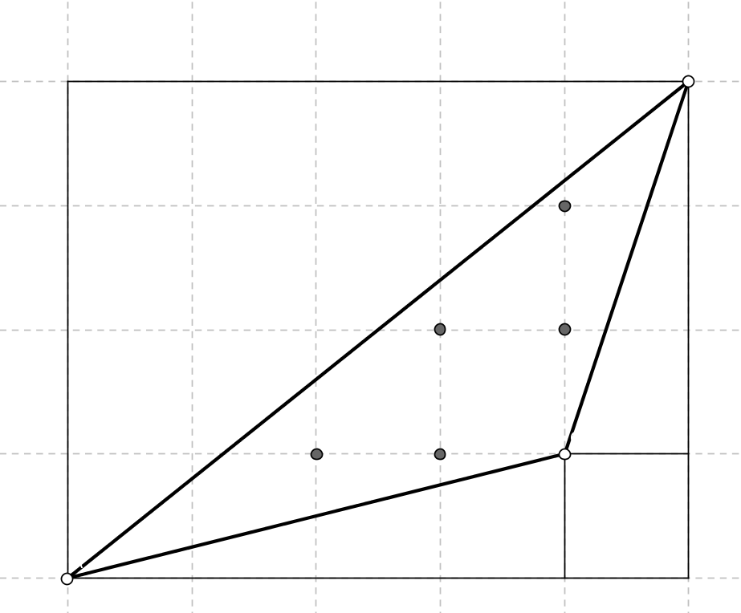
(Korak 3) Oglejte si trikotnik na sosednji sliki. Pri preštevanju žebljičkov ne bi smelo biti težav. Težje bo izračunati ploščino takega poljubnega trikotnika.
To lahko naredimo po naslednjem premisleku: ploščino tega trikotnika dobimo tako, da od ploščine velikega pravokotnika odštejemo ploščino majhnega pravokotnika ter ploščine treh pravokotnih trikotnikov (v pomoč so tanke črte na sliki).
Izračunajte ploščino in zapišite rezultat.

(Korak 4) V preglednici sedaj izpolnite še desni stolpec. Potreben bo kakšen manjši izračun.

V drug stolpec sta zapisničarja zapisala število žebljičkov, ki so ležali znotraj lika. Ti žebljički so bili prešteti v celoti.

V tretji stolpec sta zapisničarja vnesla število žebljičkov na robu lika. Upoštevajmo, da bi za žebljiček na robu lika lahko rekli, da ga je polovica zunaj, polovica pa znotraj lika. Zato žebljičke na robu štejemo za polovico žebljička.

S to predspostvko lahko izračunamo število. Zapisali ga bomo v desni stolpec pod ’izračuni’ v koraku 4. Vzemimo za primer pravokotnik iz koraka 1. Imel je 20 žebljičkov znotraj in 22 žebljičkov na robu. Torej je izračunana vrednost: 20 (število notranjih žebljičkov) + 11 (polovica števila žebljičkov na robu), kar znese 31. To je izračunana vrednost, ki jo vnesemo v četrti stolpec.

Skupino razdelimo v dve podskupini. Vsaka podskipina izpolni desni stolpec v preglednici sklepov za vsakega od likov. Podskupini nato rezultate primerjata.

(Korak 5) Sedaj iščemo zvezo med ploščino lika in izračunano vrednostjo iz četrtega stolpca. Pozorno si oglejmo desna stolpca v preglednici. Katero zvezo opazite? Čim bolj natančno jo zapišite:

..........................................................................................................................................

To velja za poljuben lik na geoplošči. Sklepamo, da je lahko za te like do njihove ploščine pridemo le s preštevanjem žebljičkov. Dopolnite ugotovitev v okvirčku:

Sklep (zapisal ga je G.A. Pick leta 1899):
Na geoplošči, kjer so žebljički drug od drugega oddaljeni...... cm, je ploščina (v cm²) lika, ki ga oblikujemo z elastiko:
število žebljičkov ………………………………………
PLUS polovica števila žebljičkov ………………………………………………………….,
MINUS .........

(Korak 6) S pomočje tega obrazca lahko izračunamo ploščine poljubnih likov, tudi zelo zapletenih. Uporabite obrazec pri izračunu ploščin naslednjih likov. Poskusite oblikovati lika a in b na geoplošči.
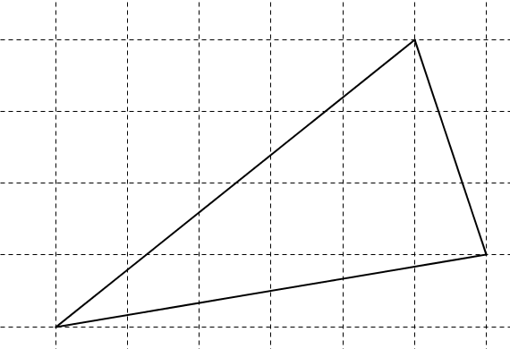
a)
Število žebljičkov znotraj lika: ....

Število žebljičkov na robu lika: ....

Ploščina: ..............

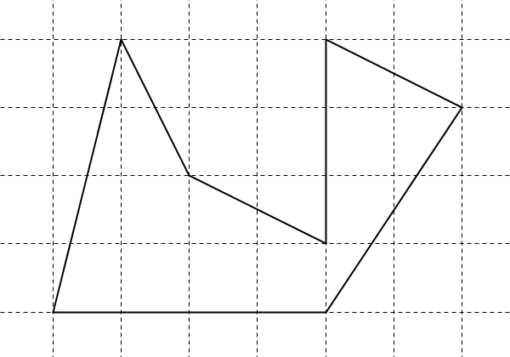
b) Število žebljičkov znotraj lika: ....

Število žebljičkov na robu lika: ....

Ploščina: ..............

c) Na prvi strani gradiva sta sliki laboda in zajca. Izračunajte njuno ploščino.
Labod:

Zajec:

d) Oblikujte svoj lik na geoplošči in ga prerišite na papir. Znotraj lika zapišite oznako 6d) in izračunajte njegovo ploščino. Naj vam ne zmanjka domišljije!

ČESTITAMO. NAUČILI STE SE IZRAČUNATI PLOŠČINO S PREŠTEVANJEM ŽEBLJIČKOV. ČE VAM JE OSTALO ŠE KAJ ČASA, NAREDITE ŠE NALOGO NA NASLEDNJI STRANI.
(Korak 7) Premislite o naslednjih vprašanjih (zapišite odgovore na list).

- Kaj se zgodi v primeru, ko razdalja med žebljičkoma ni 1 cm? Za primer vzemite npr. razdaljo med žebljičkoma 2 cm. Pri razlagi, kako izračunate ploščino s preštevanjem žebljičkov, uporabite trikotnik iz koraka 6a).

b) Enako vprašanje kot v a) s tem, da je razlika med žebljički 1,5 cm. Kolikšna je ploščina trikotnika 6a) v tem primeru?

c) Ko poznamo obrazec s številom žebljičkov, ga lahko uporabimo za izdelavo lika z dano ploščino. Poskusite oblikovati štirikotnik s ploščino natanko 8,5 cm². Opišite svoje razmišljanje. Uporabite geoploščo za preizkušanje in štirikotnik tudi narišite. Vanj vpišite oznako (7c).

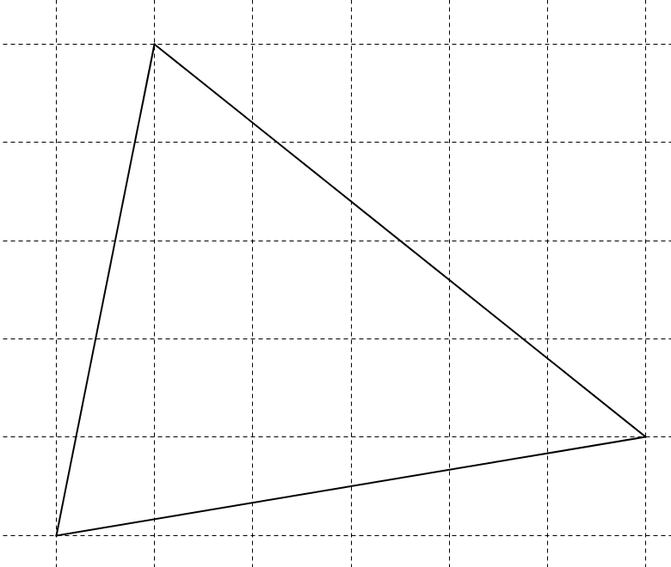
Nasvet.
Recimo, da želimo oblikovati trikotnik s ploščino 14,5 cm². S pomočjo obrazca lahko poskusite oblikovati trikotnik s tremi žebljički na robu; to bodo tri oglišča trikotnika. Kar moramo storiti sedaj je le to, da znotraj trikotnika leži 14 žebljičkov. Ali lahko ugotovite zakaj?
S preizkušanjem na geoplošči boste prišli do trikotnika na sliki, ki ima ploščino 14,5 cm².

d) Z uporabo obrazca o številu žebljičkov lahko pridemo do novih ugotovitev. Dopolnite naslednjo poved. “Vsak trikotnik na geoplošči s ploščino 1,5 cm²
…………………………………………………………………………………………”
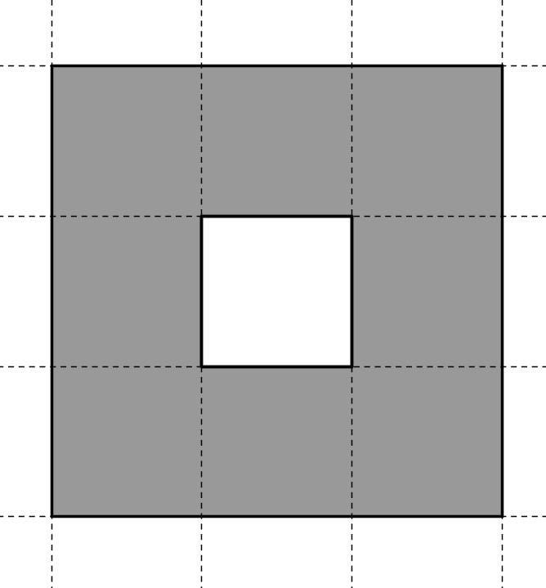
e) Izračunajte ‘pravo’ ploščino pobarvanega lika (z luknjo) s preštevanjem kvadratkov. Kakšna bi morala biti ploščina glede na ugotovitve na strain 4? Kaj opazite?
……………………………………………………………………

……………………………………………………………………
Vsak član oblikuje lik z luknjo (potrebovali boste dve elastični vrvici). Vrvici naj se ne sekata! Uporabite domišljijo. Oblikujte obrazec, podobno kot na strani 4 za like z luknjo s primerjanjem ploščin in štetjem žebljičkov.
f) Izziv: na geoplošči oblikujte lik, za katerega obrazec na strani 4 ne drži.

